Estimado Miembro de la AAZK,
Es hora de pensar en actividades para la Semana Nacional de los Cuidadores (NZKW por sus siglas en ingles) de 2025. Para mejor prepararte para esta semana, el Programa de NZKW creo este documento de planeación para ayudarte a ser exitoso.
Incluye ideas para actividades que ayudaran con la educación y el reconocimiento de la semana, un guía de las campañas de medios sociales de la AAZK, tarjetas digitales imprimibles, información sobre el programa de intercambio de tarjetas postales, y nuestro concurso de fotografías. Estos elementos pueden ser utilizadas en medios sociales para demostrar como tus compañeros e institución están celebrando #NZKW2025.
Sinceramente,
Encargado del Programa de NZKW nzkw@aazk.org
Acerca de la Asociación Americana de Cuidadores de Zoológicos (AAZK) y la Semana Nacional de los Cuidadores de Zoológicos (NZKW)
La Asociación Americana de Cuidadores de Zoológicos (AAZK por sus siglas en inglés) es una organización voluntaria sin fines de lucro formada por cuidadores profesionales de zoológicos y otras personas interesadas dedicadas al cuidado y conservación profesional de los animales. La misión de AAZK es promover la excelencia en la profesión de cuidado animal, fomentar una comunicación efectiva beneficiosa para el cuidado de los animales, apoyar proyectos de conservación que lo merezcan y promover la preservación de nuestros recursos naturales y la vida animal. Para obtener más información, visite www.aazk.org.
La Semana Nacional de los Cuidadores de Zoológicos (NZKW por sus siglas en inglés) promueve la dedicación y el arduo trabajo de los profesionales de cuidado animal durante todo el año, celebra los logros de los profesionales de cuidado animal durante la tercera semana de julio, comparte los logros de los miembros de la AAZK, crea conciencia sobre la dedicación de a la conservación y la vida silvestre al público, y comunica la necesidad de zoológicos y acuarios a través del profesionalización de cuidado animal, investigación y recaudación de fondos.
¿Qué es la Semana Nacional de los Cuidadores del Zoológico (NZKW por sus siglas en inglés, National Zoo Keeper Week)?

La Semana Nacional de los Cuidadores de Zoológicos (NZKW) conecta no solo a las miembros en cada cuidad de la Asociación Americana de Cuidadores (AAZK, por sus siglas en inglés) y sus instalaciones, sino también a los cuidadores de las Américas. La semana crea espacios para que todos se reúnan para celebrar al personal de todos los rincones del zoológico. Cada año, NZKW espera proporcionar recursos para que cada miembro pueda disfrutar todas las oportunidades de ser exitosos interactuando con sus instituciones.
Es un programa nacional de AAZK para reconocer y promover a los profesionales dedicados a zoológicos y acuarios durante todo el año, que culmina con una semana anual de reconocimiento durante la tercera semana de julio.
Propósito: El Programa Nacional de la Semana de los Cuidadores del Zoológico existe para proporcionar a los miembros las herramientas y el apoyo para reconocer a sus compañeros y promover la profesión de cuidado animal durante la Semana Nacional del Cuidador del Zoológico y durante todo el año.
Visión: El Programa Nacional de la Semana del Cuidador del Zoológico conectará al público con los profesionales de cuidado animal con el fin de crear conciencia sobre lo que hacen los profesionales de cuidado animal durante todo el año, reconociendo su arduo trabajo, esfuerzos de conservación y pasión.
Misión: El Programa Nacional de la Semana de los Cuidadores del Zoológico proporcionará herramientas y recursos para los miembros que promuevan la profesión de cuidado animal y para que eduquen al público en general, encontrando cada año formas innovadoras y novedosas de hacerlo.
¿Cuándo es la Semana Nacional de los Cuidadores del Zoológico?
La Semana Nacional de los Cuidadores del Zoológico comienza anualmente el tercer domingo de julio. Recuerde: nunca es demasiado temprano (ni demasiado tarde) para comenzar a planear para NZKW; echa un vistazo a las fechas para los próximos años:
Del 20 al 26 de julio de 2025, del 19 al 25 de julio de 2026, del 18 al 24 de julio de 2027
¿Cuál es la temática de NZKW este año?
Este año no habrá un tema directo para NZKW, nos estamos enfocando en crear y proporcionar información de calidad, actividades y apoyo para miembros. Después de años de temas, sentimos que a NZKW le faltaba la atención en la semana en sí y en la celebración que son los cuidadores. Dicho esto, no hay ninguna razón por la que individuos no puedan crear su propio tema que sea el punto focal de la semana para ellos o personalizarlo de la manera que mejor les parezca, y te animamos a que lo hagas. NZKW y AAZK están aquí para apoyar a sus miembros en todo lo que puedan.
¿A quién debo contactar si tengo preguntas?
Abbey Elkert
Encargada del Programa de NZKW
nzkw@aazk.org
¿Que ha hecho NZKW en el pasado?
La Semana Nacional de los Cuidadores se ha enfocado en la diversidad de los profesionales zooacuaria – desde en lo que hacen cada día hasta en lo que hacen durante toda su carrera. Esto ha sido publicado al compartir hechos de la vida cotidiano de un cuidador, enfoques en actividades en las varias cuidades y al invitar a los cuidadores que comparten sus historias. Cuidadores han compartido fotos, actividades, y eventos con AAZK Nacional para unir personal de zoológicos y acuarios. NZKW ha crecido los últimos años gracias a la participación de mas y mas cuidadores! Temáticas pasadas de “Cuidado de los Cuidadores” y “Cuidadores Dorados” se enfocaba en el trabajo que hacen más allá de sus instituciones para ayudar a la conservación. En el 2019 NZKW se enfocó en el tema de “No Te Exagero” donde se hablaba de las cosas que muchos no saben que se hace trabajando en la profesión de cuidado animal. En el 2020 el enfoque fue de cómo se necesita colaborar entre individuaos, instituciones y organizaciones para salvar especies. Con la ayuda de infográficas, testimoniales y vinculación, trabajamos en desvanecer cualquier confusión sobre la profesión y compartir lo que en realidad hacen los cuidadores. Mientras que el 2021 se enfoco en la improvisar, adaptar y persistir con “Siga Siendo Cuidador.” La temática del 2022 fue “El 2022 es para Ti”, enfocándose en bienestar para ayudar a combatir la fatiga de compasión que hay en el campo de cuidado animal. NZKW esta cometido en educar más que nunca y proporciona contenido que se puede compartir a través de NZKW y más allá. ¡Este año estamos regresándonos a lo fundamental y nos estamos enfocando más en ti!
¿Porque hay una Semana Nacional para los Cuidadores?
Mientras continúa aumentando la necesidad de proteger y preservar la vida silvestre y sus hábitats que están desapareciendo, el papel del cuidador profesional como educadores y embajadores de conservación ha sido esencial. Profesionales de zoológicos y acuarios cuiden a cientos de especies, incluyendo mamíferos, aves, reptiles, anfibios, pez, e invertebrados.
Tres cientos sesenta y cinco días al año, veinticuatro horas al día, siente días por semana, en todo tipo de clima (desde ciclones a tormentas de nieve, a olas de calor, y en todo lo que hay entre medio), los cuidadores tienen que estar listos para lo que sea. Están involucrados en la vida de animales que se encuentran bajo cuidado humano y en su bienestar desde que nacen hasta que mueran y cada momento entremedio, y muchas veces se crean lazos de por vida. El día de un cuidador puede incluir una variedad de tareas que incluye limpieza, preparación y distribución de comida, tratamiento médico, entrenamiento, enriquecimiento, paisajismo, diseñó de hábitat, introducciones de animales, vinculación con él publicó y educación, y mucho, MUCHO más.
Muchos de los profesionistas de cuidado animal tienen un bachillerato o más, muchos con títulos más avanzados, y siguen avanzando su educación asistiendo a talleres, congresos y programas de certificación anualmente. No solo son peones, sino que son profesionales que continúan expandiendo sus conocimientos en un campo que siempre está avanzando. El trabajar con animales requiere una constante habilidad de resolver problemas complejos y aprendizaje progresivo. Mas allá de sus labores de cada día, los cuidadores están involucrados en proyectos de investigación, trabajo en el campo, y con organizaciones de conservación.
Pero al final de todo, el ser un cuidador, aquarista, aviculturista – lo que le quieres llamar, todos son profesionales de cuidado animal y es más que un trabajo. Es una carrera, una pasión, un llamado. POR ESO reconocemos a los cuidadores durante todo el año y POR ESO tenemos una semana donde celebramos con el mundo su dedicación a la promoción de sus habilidades, dedicación, y entusiasmo para la vida silvestre.
¡Acompaña a la AAZK cada tercera semana de julio para celebrar la Semana Nacional del Cuidador!
Representante Susan A, Davis de EE. UU., CA., introduce una Resolución 509 del Senado el 27 de junio del 2007:
Esta resolución fue propuesta para incentivar individuos a nivel nacional a comprometerse en programas, actividades, y ceremonias durante la Semana Nacional del Cuidador la cual incentiva la conservación de especies y conciencia pública del papel importante que tienen los zoológicos en la conservación de la vida silvestre.
“Expresa apoyo para las metas e ideales de la Semana Nacional del Cuidador. Reconoce las contribuciones de los cuidadores para el cuidado y conservación de animales exóticas bajo cuidado humano y la investigación, educación pública, y recreación. Expresa una dedicación renovada al aprecio y preservación de la vida silvestre y la naturaleza y un esfuerzo revigorizado ara fomentar proyectos de conservación y aumentar la conciencia para la necesidad de la preservación.”
Recursos para Eventos y Actividades
El Comité del Programa de NZKW ha juntado algo de información de cómo pueden celebrar la Semana Nacional del Cuidador, ya sea un individuo o una institución. Este año hemos agregado algunas ideas en como celebrar nuestros colegas y a nosotros mismos. Lo pueden leer abajo o en nuestra página de la AAZK.org en la sección de National Zoo Keeper Week. Reconocemos que el apoyo de cada institución puede ser diferente y esperemos que estos recursos los puedan asistir no importe el nivel económico que se tenga.
- Donación de comida/ comidas programas (con apoyo individual o de la institución)
- Zoolympiadas (crear juegos divertidos donde todos pueden participar, con premios o derecho de presumir)
- Reconocimientos
- Pequeños regalos (cosas que puedes conseguir en bulto o descubrimientos en tiendas)
- Ver si instituciones pueden donar experiencias o artículos, como boletos donados a otras instituciones, días de vacaciones para personal, etc.
- Coordinar con gerentes de otros departamentos para visitas a diferentes áreas, sesiones de entrenamiento, etc.
- Cuidadores imitando animales, creando memorias divertidas y aumentando moral

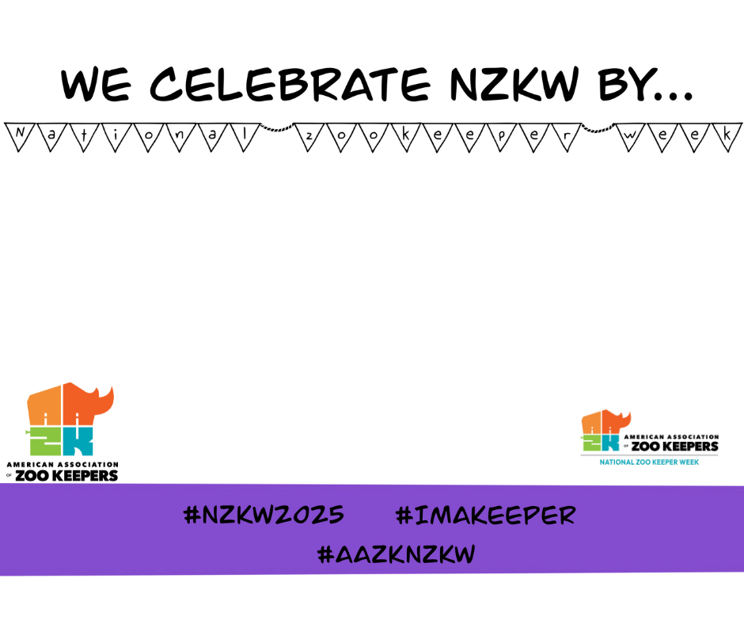

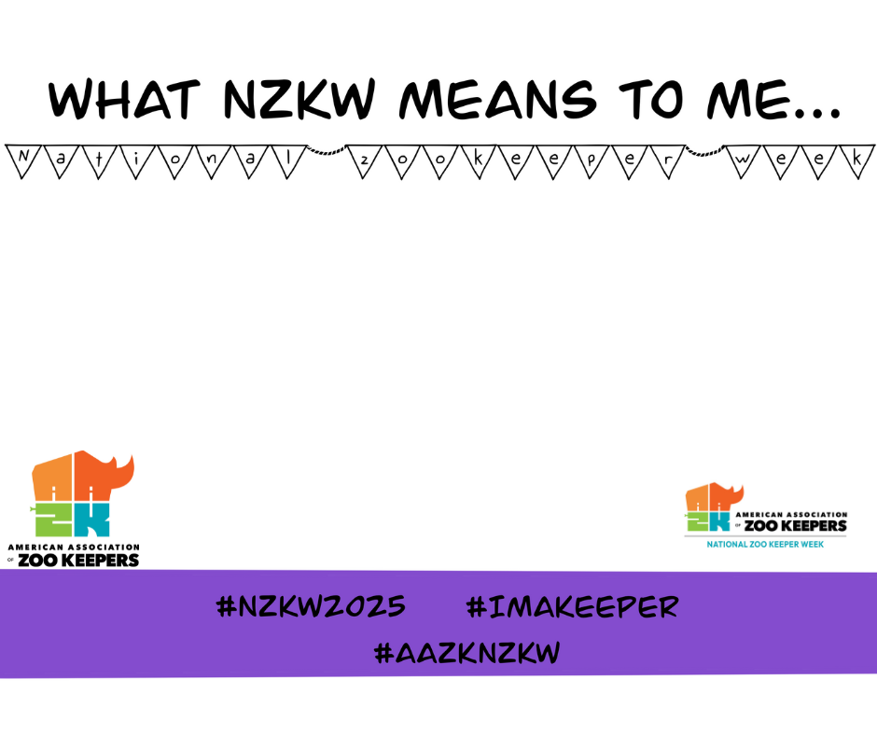
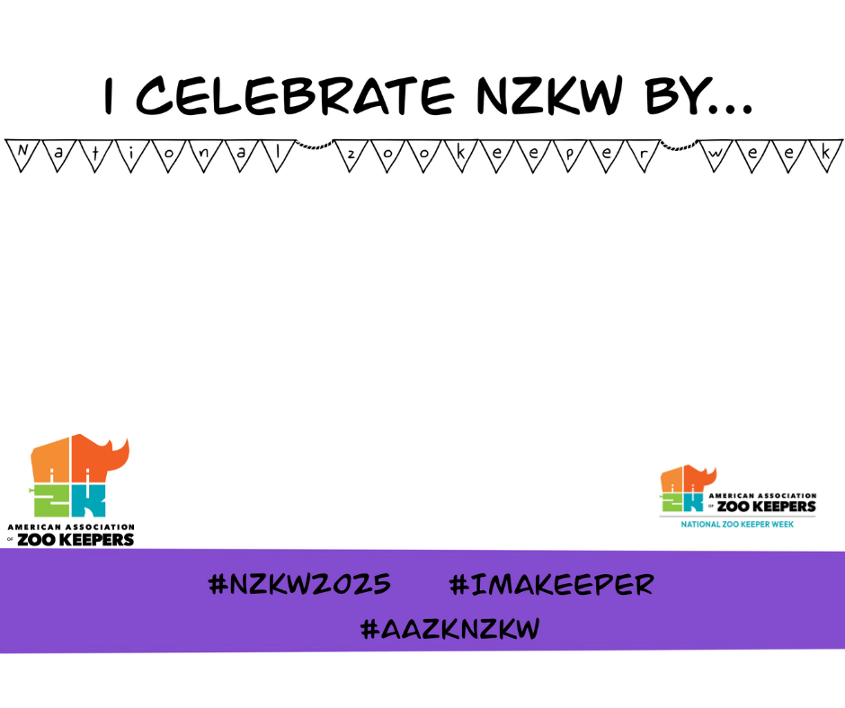

Campanas de Medios Sociales
#NZKW2025 #AAZKNZKW #ImAKeeper
El equipo del Programa de NZKW ha desarrollado etiquetas cada año para involucrar y conectar a los seguidores de medios sociales de la AAZK que se encuentran por todo el mundo. Este año, NZKW tiene tres etiquetas específicas para NZKW 2025 que continúan esa tendencia. Al utilizar estas etiquetas en todas las plataformas de los medios sociales (Facebook, X, Instagram, Tik Tok, etc.), las etiquetas serán conectadas y más fáciles de buscar y compartir. Los medios sociales de la AAZK en Facebook, Instagram y X podrían compartir tus fotografías y etiquetas públicas sobre NZKW registradas, y elevar aún más el impacto del campo de cuidado animal. Mientras que “la semana de agradecimiento de cuidadores” y términos similares son frecuentemente utilizadas, la meta actual para el programa de NZKW es ir más allá del agradecimiento e ir hacia el reconocimiento profesional. Por lo tanto, la AAZK está incentivando el uso de etiquetas y títulos que unen NZKW.
¡Comparte Tu Selfi!
Favor de descargar los PDFs de selfi anexados al paquete para planear NZKW con las páginas “selfi” imprimibles. Sugerimos imprimir las páginas en papel reciclado u otros materiales y llenarlos de palabras o afirmaciones que tú crees completaría las frases.
¡Se creativo! Toma selfis (o fotos normales) durante tus deberes de cada día en el trabajo, de los animales con que trabajas, de tus equipos, institución, o mientras estás haciendo alguna investigación en el campo – y recuerda de siempre seguir las políticas sobre medios sociales de tu institución u organización. Comparte tus imágenes con la página de Facebook de la AAZK (American Association of Zoo Keepers) o en X o Instagram (@AAZKinc) con cualquier (o todas) las etiquetas de este año. AAZK compartirá algunas imágenes durante las semanas precediendo NZKW – hasta a la mejor vera algunas caras conocidas de tus comités favoritos y de la mesa directiva de la AAZK!
Favor de notar que al compartir una fotografía con la AAZK estas reconociendo lo siguiente:
Por la presente, concedo permiso a la American Association of Zoo Keepers de utilizar mi semejanza de fotografía en cualquier y todas sus publicaciones, incluyendo artículos de sitio web, sin pago o cualquier otra consideración. Mi permiso firmado en este formulario también indica que mi institución ha dado el permiso en compartir esta fotografía. Entiendo y estoy de acuerdo que la imagen incluido llegara a ser propiedad de la American Association of Zoo Keepers y no se me regresara. Por la presente, irrevocablemente le dio permiso al American Association of Zoo Keepers de editar, alterar, copiar, exhibir, publicar o distribuir esta fotografía para el propósito de publicar los programas de la American Association of Zoo Keeper's en los medios sociales, primera y principalmente para la promoción y el valor educativo de la profesión de cuidado animal, pero también para cualquier otro propósito legal. Además, renuncio el derecho de inspeccionar o aprobar el producto final, incluyendo copias por escrito o electrónico, donde aparece mi aspecto o cualquier semblanza. Adicionalmente, renuncio cualquier derecho a regalías o compensación que resultan de lo relacionado con el uso de la fotografía. Por la presente, exonero y renuncio y por siempre doy licenciamiento a la American Association of Zoo Keepers de todas declaraciones, demandas, y causas de acción de las cuales yo, mis herederos, representantes, ejecutores, administradores, o cualesquier otras personas actuando de mi parte o de parte de mi patrimonio que tengan o puedan tener por razón de esta autorización. Tengo 21 años de edad and soy competente de poder contractar a mi nombre. He leído este formulario antes de firmarlo abajo y entiendo completamente el contenido, significado, e impacto de este formulario.
Tarjetas Digitales
¡Debido al éxito que hemos tenido desde el 2021, hemos regresado con una nueva colección de tarjetas digitales! Descarga estas tarjetas imprimibles y compártelos con tus compañeros de trabajo. Es una buena manera de inspirar motivación utilizando juegos de palabras con animales. Son perfectos para casilleros, mochilas, escritorios, con espacio para agregar unas palabras inspiradoras. Estas tarjetas digitales no son solamente para cuidadores; utilízalos para inspirar a otros profesionales en tu institución. Una manera pequeña de involucrar a todos en NZKW.
Asegúrate de divertirte y disfrutar de estos juegos de palabras. Los invitamos a que ustedes hagan unos también.
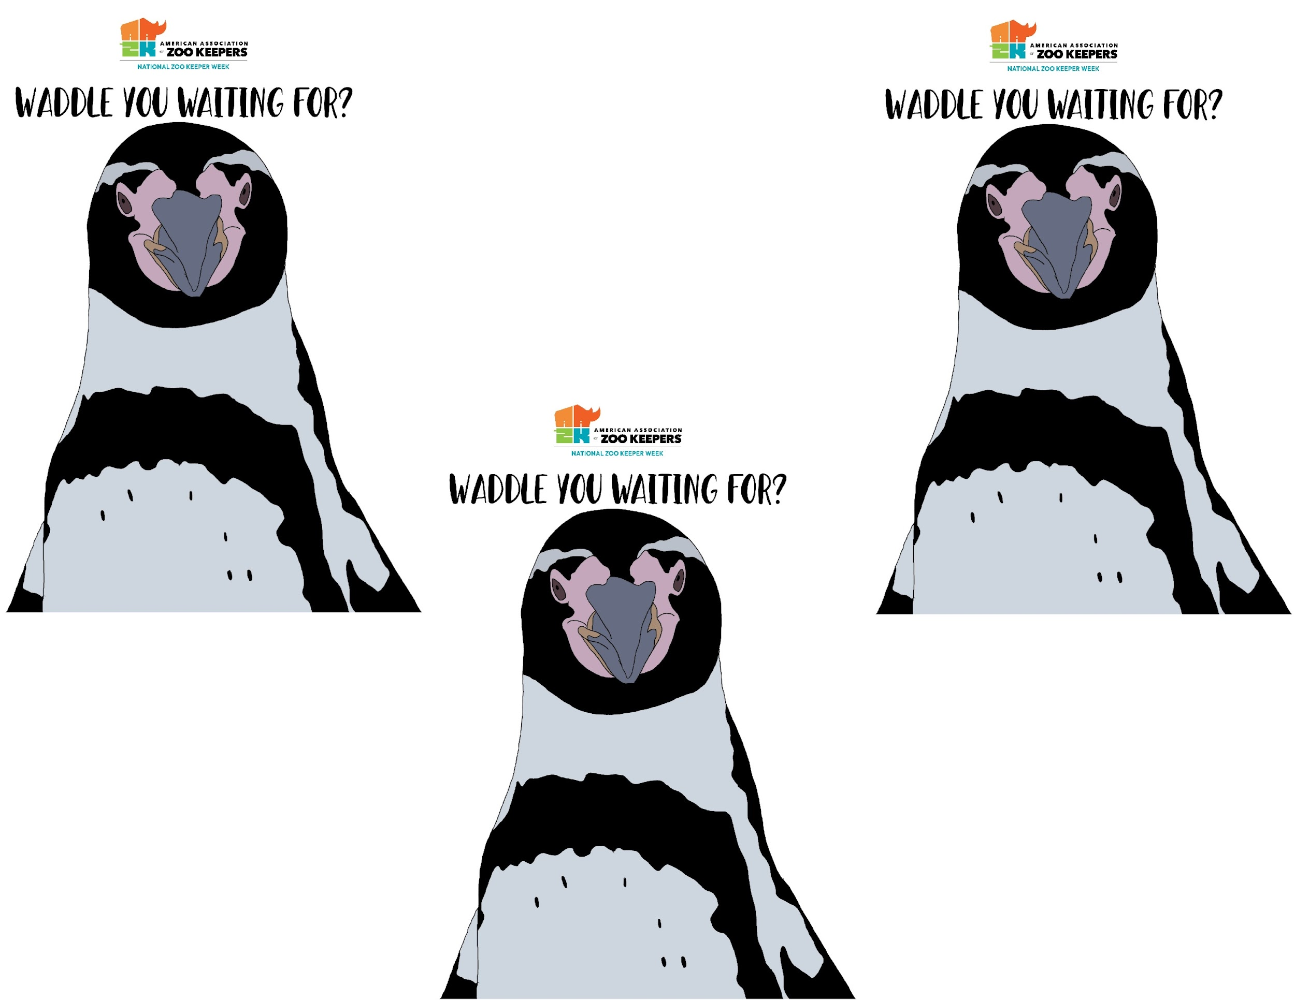
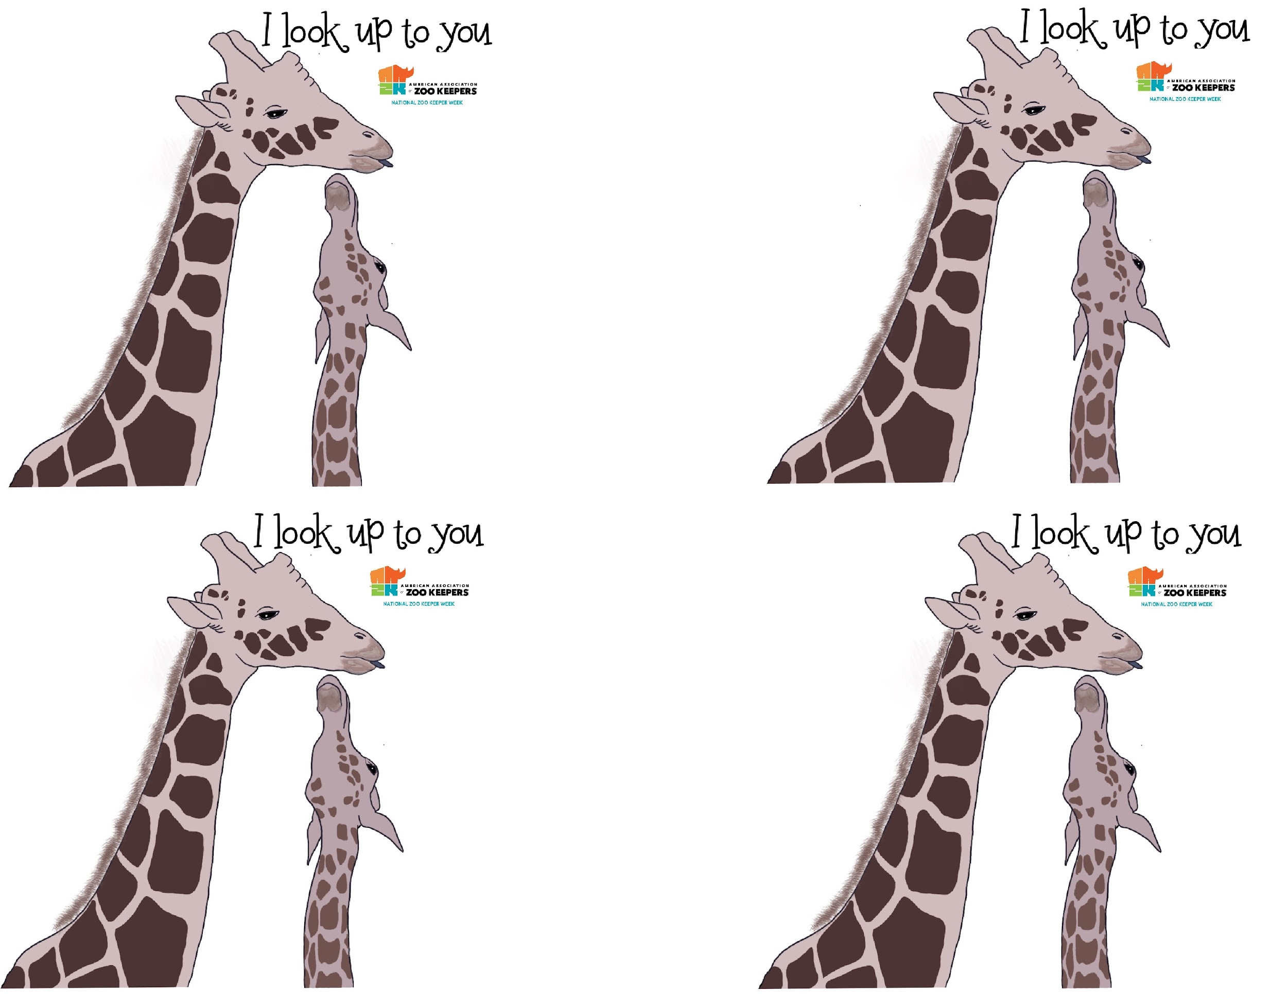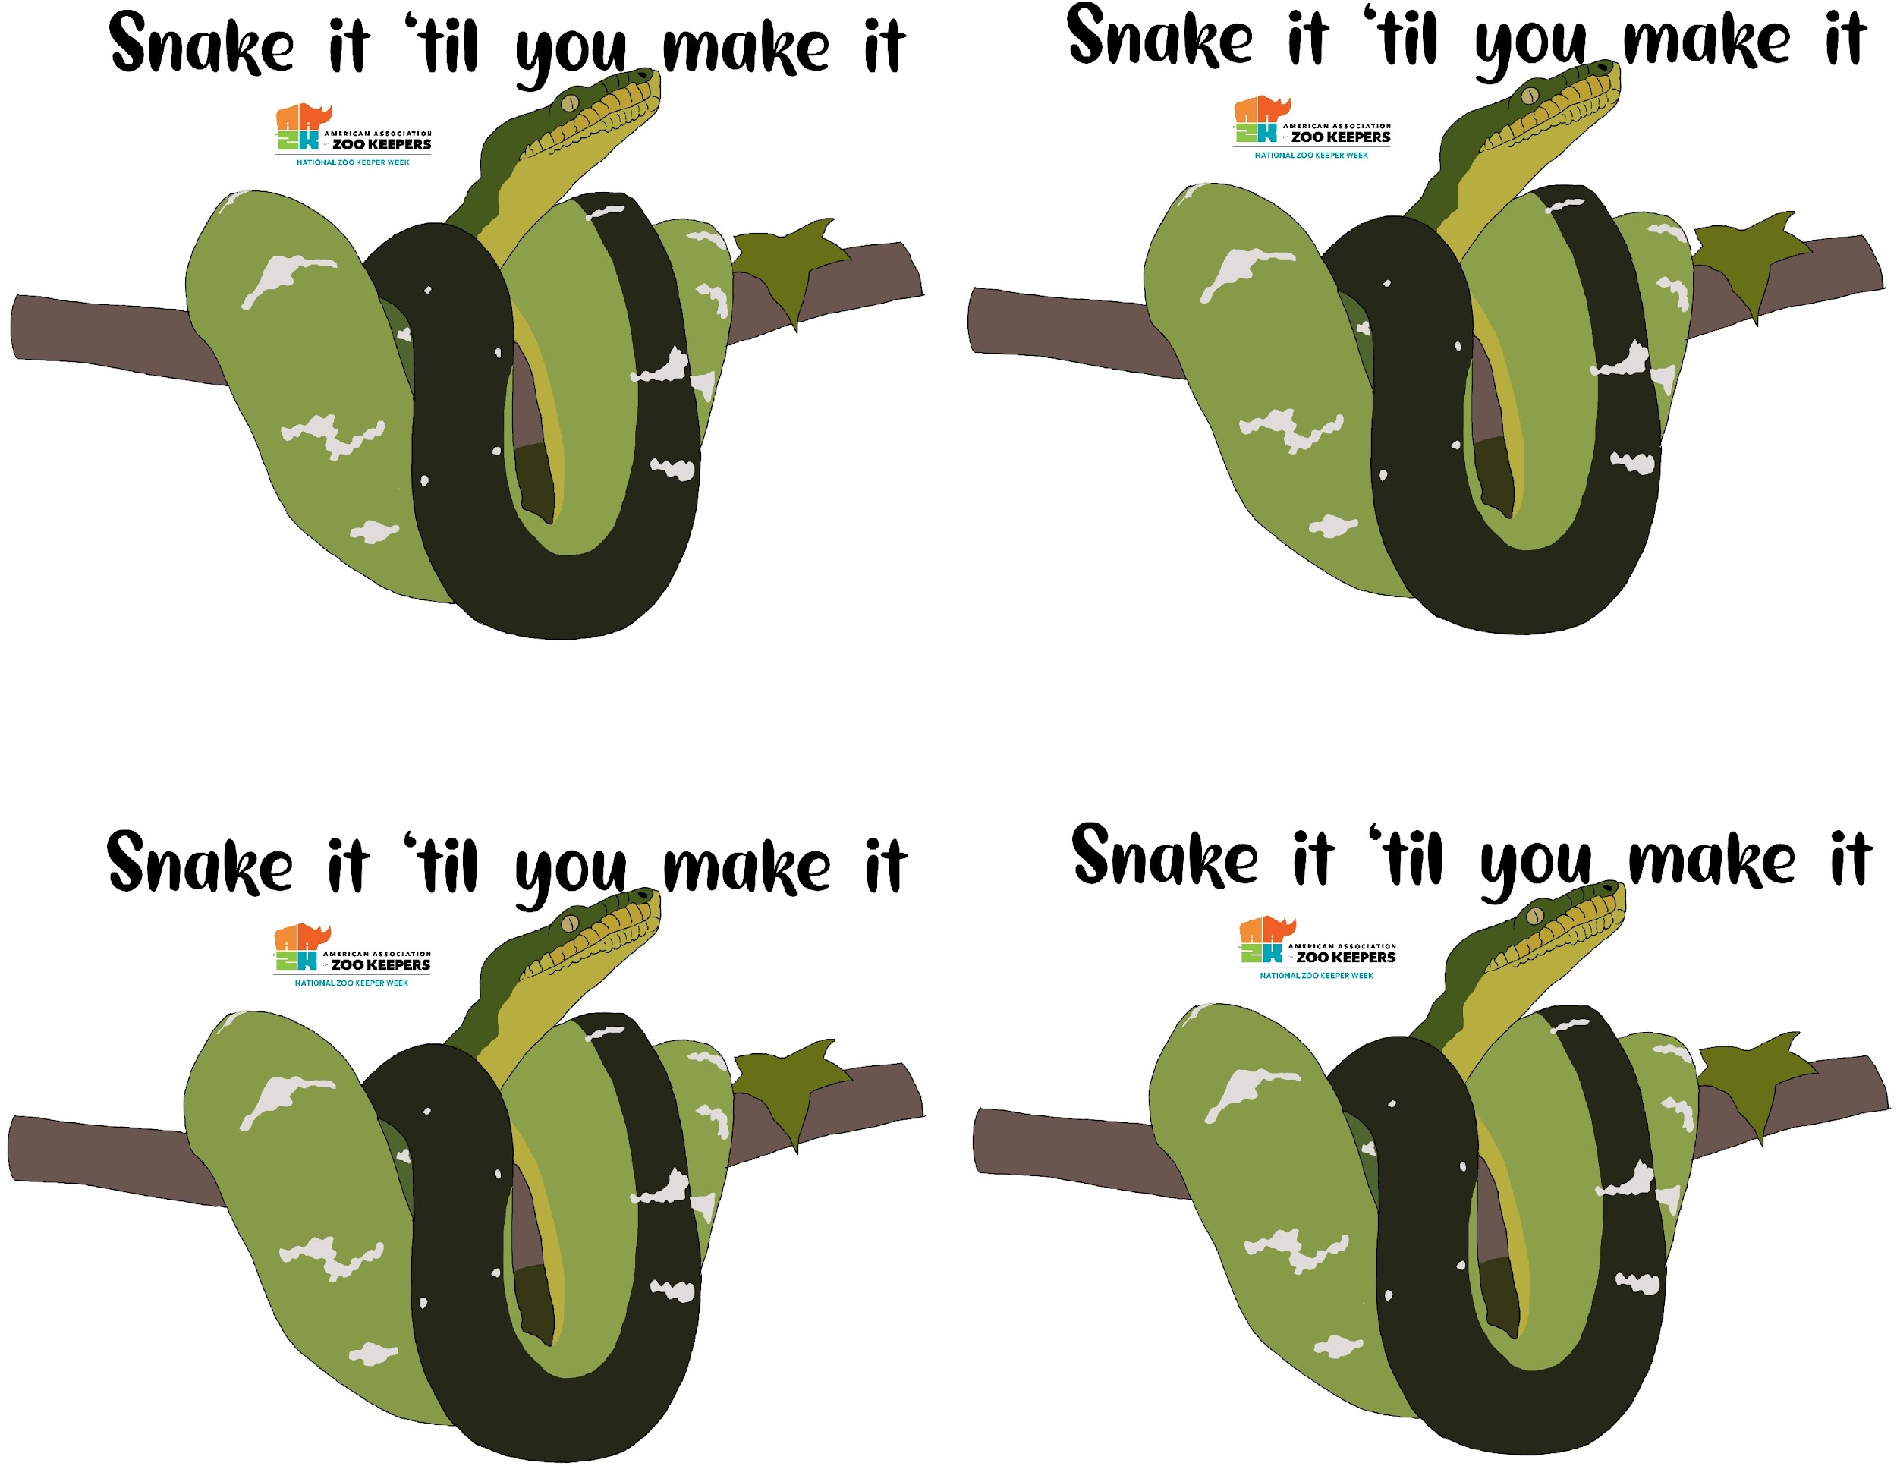

Intercambio de Tarjetas Postales
¡Considera en realmente celebrar la Semana Nacional de Cuidadores (NZKW) al participar en la Conexión de Intercambio de Tarjetas Postales con Cuidadores de NZKW! Conéctate con cuidadores de diferentes partes y comparta como estas celebrando la profesión de cuidado animal al registrarte en el programa. ¡Aquellos que participan mandaran tarjetas a otros cuidadores deseándoles una “Feliz NZKW!” Para regístrate en el intercambio, ponte en contacto con nzkw@aazk.org y manda tu correo electrónico antes del 30 de junio. Todos los que están registrados mandaran una tarjeta a un cuidador que se le escogerá aleatoriamente y también recibirán una tarjeta. Las tarjetas deben tener la temática animal y aun mejor si es algo de tu institución. No es permitido mandar regalos; la meta de este proyecto es de conectar a cuidadores y no es un intercambio de regalos. La designación aleatoria tomara lugar en cuanto se registre. Los participantes recibirán el nombre y correo de su cuidador asignado y deberían de mandar su tarjeta a más tardar el 19 de julio, que es el comienzo de NZKW.
Este año estamos incluyendo a nuestros miembros latinoamericanos’ favor de avisarnos si gustarías participar.

